Быць карыснай, жыць цікава
Такога прынцыпу прытрымліваецца настаўніца Падлескай СШ, старшыня пярвічнай прафсаюзнай арганізацыі Юлія Кракасевіч
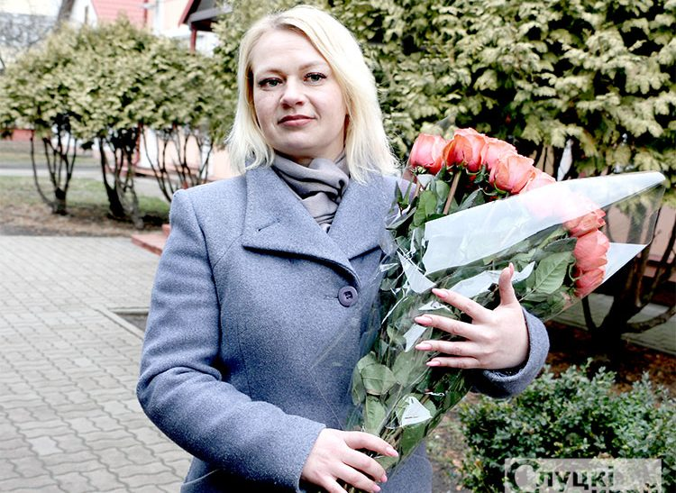
Жанчына, імя тваё Вясна! Нельга не пагадзіцца з паэтам. Жанчына спрадвеку ўвасабленне ўзнёсласці, прыгажосці, высокага абавязку мацярынства, мудрасці, ахоўніца сямейнага ачага. Сучасная жанчына, безумоўна, яркая асоба – са сваім светапоглядам, пазіцыяй, адметная працаўніца, актыўная ўдзельніца грамадскага жыцця. І як усё паспявае?
Знаёмцеся, Юлія Кракасевіч, педагог першай кваліфікацыйнай катэгорыі ДУА «Падлеская сярэдняя школа», старшыня прафкама ўстановы, клапатлівая жонка і мама дваіх дачушак. Па выніках работы ў мінулым годзе Юлія Мікалаеўна прызнана лепшым грамадскім інспектарам Слуцкай раённай арганізацыі Беларускага прафсаюза работнікаў адукацыі і навукі.
– Я ўраджэнка Навагрудка, – дзеліцца Юлія Мікалаеўна. – Бацькі пераехалі ў Падлессе, і Случчына стала маёй малой радзімай. Тут вучылася ў Падлескай школе, у якую потым вярнулася ўжо настаўніцай. У свой час закончыла Нясвіжскі дзяржаўны педагагічны каледж, Віцебскі дзяржаўны ўніверсітэт. У Падлескай сярэдняй школе працую з 2009 года, вучу дзетак нямецкай мове і гісторыі.
Юлія з захапленнем расказвае пра сваю работу, адзначае, што педагагічная праца па душы, што і не ўяўляе сябе ў іншай прафесіі.
– Для мяне вялікае задавальненне працаваць у школе, дзяліцца ведамі, займацца выхаваннем дзяцей, – расказвае суразмоўца. – На маю думку, вельмі важна, каб юнае пакаленне было не толькі дасведчаным у навуках, але і выхаваным, каб юнакі і дзяўчаты былі патрыётамі роднай краіны, ведалі і цанілі гістарычную праўду, былі нераўнадушнымі людзьмі, непасрэднымі ўдзельнікамі далейшага развіцця нашай цудоўнай Беларусі.
Гутарылі з Юліяй Мікалаеўнай пра значэнне Вялікай Перамогі, 80-годдзе гэтай гістарычнай падзеі. З хваляваннем субяседніца расказвала пра свайго дзядулю, які падчас Вялікай Айчыннай вайны быў вязнем фашысцкага канцэнтрацыйнага лагера. У гонар мужнага дзядулі Юлія напісала верш, з якім удзельнічала ў творчым конкурсе раённай прафсаюзнай арганізацыі работнікаў адукацыі і навукі, прысвечаным 80-годдзю вызвалення Беларусі ад нямецка-фашысцкіх захопнікаў і Вялікай Перамогі.
Мая абаяльная субяседніца прыхільніца актыўнага ладу жыцця, удзельніца разнастайных конкурсаў, мерапрыемстваў, патрыятычных акцый. Ужо ў другі раз абрана старшынёй пярвічнай прафсаюзнай арганізацыі школы.
– Асаблівую ўвагу ў прафсаюзнай рабоце ўдзяляю ветэранам педагагічнай працы, людзям, якія не адзін дзясятак гадоў адпрацавалі ў нашай школе, а таксама маладым спецыялістам. На пастаянным кантролі прафкама пытанні аховы працы. У гэтым годзе прыняла ўдзел у абласным аглядзе-конкурсе «Лепшы грамадскі інспектар па ахове працы». Першачарговая ўвага – умацаванню працоўнай дысцыпліны, асветніцкай, інфармацыйнай рабоце па прафсаюзнай лініі, у тым ліку займаюся абнаўленнем інфармацыі на афіцыйным сайце ўстановы і ў сацыяльнай сетцы «Інстаграм». З гонарам магу адзначыць, што ўсе работнікі нашай школы – члены прафсаюза, чаго не было раней.
На пытанне, што галоўнае ў лёсе жанчыны – кар’ера ці сям’я, мая гераіня параканана адказвае, што для кожнага чалавека найпершая каштоўнасць сям’я, без любві жыццё не поўніцца яркімі фарбамі, не бывае шчаслівым. Узаемаразуменне, каханне, павага абумоўліваюць лад жыцця, захапленні сям’і. Кракасевічы, напрыклад, кожнае лета адпачываюць на Прыпяці, любяць падарожнічаць, рыбачыць. Сям’я жыве ў аграгарадку Падлессе. Муж Юліі Вячаслаў, дзеліцца субяседніца, – надзейная апора, спагадлівы чалавек, працуе галоўным ветурачом у ААТ «Падлессе-2003». Старэйшая дачка Даша ўжо студэнтка, як і Юлія Мікалаеўна, будзе педагогам, а малодшая дачка Вікторыя – вучаніца 3-га класа Падлескай СШ. Клопатаў у Юліі Мікалаеўны, канечне, хапае, але яна заўсёды прыгажуня, імклівая, усмешлівая, добразычлівая.
Разважаем пра эмансіпацыю, ролю жанчыны ў сучасным грамадстве. «Можна доўга спрачацца, добра гэта ці не, што жанчыны цяпер болей самадастатковыя, незалежныя, актыўныя, – адзначае суразмоўца. – Гэта ўжо дадзенасць, прадыктаваная часам».
– Спраўляюся з задачамі, як і ўсе жанчыны, – гаворыць Юлія Кракасевіч. – Калі ёсць імкненне жыць цікава, быць карыснай і верыць у сябе, калі сэрца сагрэта пяшчотай блізкіх, жанчыне многае па плячы…
Наталля СЕЛЯЗНЁВА
Слуцкі край. — 2025. — 7 сак. — С. 1, 5.

